CAP. 4

TECNICHE DIDATTICHE PER IL Lexical Approach

1. Tra didattica e didassi
Come già accennato nel capitolo precedente, il Lexical Approach si è configurato sin dal suo nascere come proposta operativa, basata su una riflessione di carattere linguistico e psicopedagogico che recupera i principi glottodidattici contemporanei per tradurli in tecniche didattiche, ossia in proposte puntuali di attività da svolgere e di materiali da usare in classe. Rimanendo, per semplificare, nell’ambito dei libri di M. Lewis, già il primo (The Lexical Approach, 1993) dedica i sette capitoli finali (su un totale di 13) ad aspetti specifici della didassi. I due volumi successivi (1997; 2000) sono ancora più esplicitamente rivolti all'insegnamento dell'inglese come lingua straniera.
In questo capitolo esaminiamo dettagliatamente diversi tipi di esercizi, di test, di materiali e di sussidi che vengono suggeriti per la messa in atto dell’approccio lessicale. Per la maggior parte si tratta di tecniche didattiche già note: in questo caso il compito principale è di capire per quali motivi e in quali modi esse siano utili anche in una nuova prospettiva. A volte sarà quindi necessario reinterpretarle, ponendo in rilievo aspetti che in altri approcci risultano secondari -- l’operazione in sé non è nuova: ad esempio, verso la fine degli anni ’70 l’avvento del testing ‘pragmatico’ ha decretato la morte del dettato come prova di ortografia e la sua rinascita come test di comprensione orale. Cfr. Oller (1979).
Altre tecniche si sono sviluppate in parallelo col diffondersi del Lexical Approach e sono state da alcuni ritenute connaturate ad esso; non sempre ciò è esatto, specialmente se non limitiamo lo sguardo all’orizzonte italiano: ad esempio, la più nota trattazione sistematica delle mappe concettuali ha oltre vent’anni di vita (cfr. Novak-Godwin, 1984; Novak 1998). Inoltre, le mappe non trovano impiego solo in educazione linguistica ma sono uno strumento utile in tutte le discipline: ad esse dedicheremo la parte quinta di questo capitolo, lasciando invece al successivo tutto ciò che attiene direttamente al Data-driven learning e ai rapporti tra tecnologie glottodidattiche avanzate e linguistica dei corpora.

2. Abbinamento (o “incastro” o matching)
Una tecnica non nuova ma ampiamente impiegata nel Lexical Approach è l’abbinamento appropriato di elementi presentati su due liste diverse. Parliamo genericamente di “elementi” perché le unità combinabili sono di tipo e dimensione molto diversi e mettono in atto processi conoscitivi di varia natura.
La tecnica è stata a volte impiegata anche per esercitare il riconoscimento di forme da accoppiare su base grammaticale (quindi NON siamo in ambito lessicale), come nel caso delle forme singolari e plurali di sostantivi inglesi:
dye | dice
die | dyes
louse | elves
ox | lice
tooth | oxen
elf | teeth
La “consegna” è di tracciare le linee che uniscono le parole da abbinare; un altro formato presenta gli elementi di una serie contraddistinti da numeri e quelli dell’altra contraddistinti da lettere e il compito è di scrivere gli abbinamenti (1-b, … 6-c) in appositi spazi; in un altro ancora, la scelta appropriata deve essere scritta nello spazio bianco posto accanto agli elementi di una serie.
Gli abbinamenti tra maschile e femminile sono un esercizio di grammatica o di lessico? Secondo alcuni autori (e autrici! Ma ci si consenta di ignorare, nel seguito, le questioni connesse con la political correctness dell’uso dei generi) siamo in ambito grammaticale per i nomi derivati mediante suffissi:
lion → lioness, waiter → waitress, hero → heroine, usher → usherette, major → majorette, widow → widower, bride → bridegroom -- quest’ultimo esempio è in realtà un composto, non un derivato; si noti inoltre che negli ultimi due casi si ottiene il maschile da una base femminile
e in ambito lessicale per i casi “irregolari” come quelli dell’esercizio seguente:
brother | daughter
cock | goose
gander | hen
horse / stallion | mare
husband | sister
man | wife
son | woman

In rari casi si usa questa tecnica per i processi di affissazione:
un- | bug
re- | commitment
mis- | happy
non- | make
in- | tolerant
de- | understand
Oltre che con i prefissi, la tecnica si può usare con i suffissi:
fulfill | -able
adapt | -ation
sorrow | -cy
bankrupt | -ful
shy | -ment
drink | -ness
Si diceva che è un uso raro, anche se possibile; infatti non è frequente che gli studenti arrivino a un punto del loro studio dell'inglese in cui gli esercizi di questo tipo sono veramente utili. Al massimo servono per sensibilizzare la classe sul fatto che non tutti gli abbinamenti sono possibili ma spesso questi esercizi sono o troppo banali o introducono delle complicazioni che ne fanno delle attività di tipo enigmistico. Nell’esempio appena dato, sia adaptable che drinkable sono possibili, ma l’abbinamento giusto è adaptation, altrimenti –ation resterebbe inutilizzato.

Esercizi o quiz?
Poiché all’aggettivo “enigmistico” è stata data una connotazione negativa nel paragrafo precedente, è opportuno un chiarimento sulle tecniche enigmistiche in glottodidattica, da molti incluse a pieno titolo tra le “tecniche ludiche” (cfr. Danesi 1988 cap. 4). Come qualsiasi altro gioco, anche non linguistico, possono essere utili sotto il profilo della motivazione, dei buoni rapporti tra compagni di classe, ecc. ma allora ci muoviamo su un altro piano, che qui lasciamo sullo sfondo dopo quanto è già stato detto sugli approcci umanistici.
Vedremo oltre come alcune attività di tipo enigmistico, come i cruciverba, sono in perfetta sintonia con il Lexical Approach. È quindi doveroso accoglierle nel bagaglio degli strumenti utilizzabili nell'insegnamento ma richiedono sempre un’analisi attenta per verificare in che misura il meccanismo del gioco incida sui processi mentali che portano alla soluzione: in qualche caso la padronanza linguistica messa in gioco è quasi irrilevante e allora il quiz, sotto il profilo strettamente didattico, può essere una perdita di tempo. Molto, come sempre, dipende dall’età e dal livello degli scolari e studenti, dagli obiettivi e dall’impostazione del corso e da altri fattori. Specialmente con gli scolari più giovani, il processo di scoperta delle soluzioni esatte – sia pure per tentativi, errori e approssimazioni successive permesse dal meccanismo del gioco – favorisce spesso il ricordo delle soluzioni trovate.
L’impiego più interessante delle tecniche di abbinamento riguarda gli esercizi basati sul significato, e non sulla forma, dei vocaboli, a cominciare da quelli sui vocaboli composti.
after | ball
bed | basin
foot | noon
news | paper
sight | room
wash | seeing
Le collocations, il cui ruolo è già stato ripetutamente sottolineato, sono oggetto di particolare attenzione. Un primo livello comporta il ritrovamento di abbinamenti, con la possibilità di verifica immediata seguendo le linee: (1997:11)

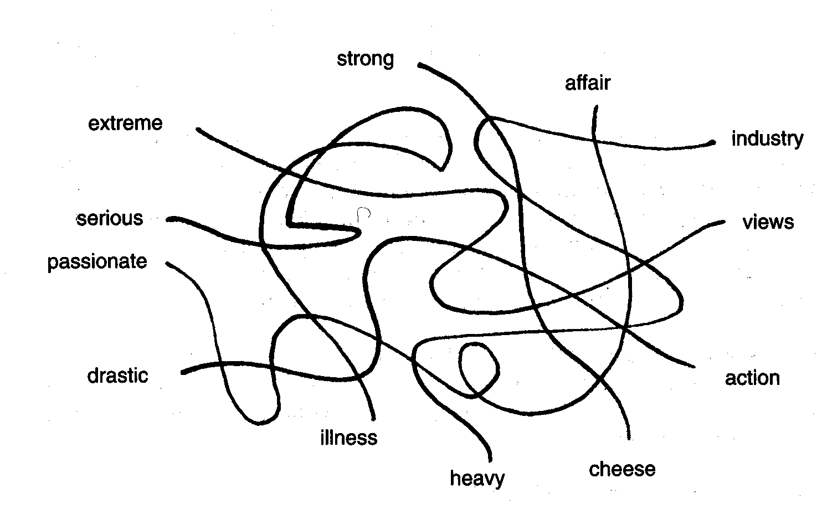
Gli aggettivi sul lato sinistro, da strong a heavy, hanno in comune un’idea di intensità ma non sono sinonimi e soprattutto non sono combinabili indifferentemente con i nomi sul lato destro.
Le altre varianti possibili sono molte, sia per quanto riguarda l’oggetto dell’attività, sia le tecniche usate. L’esempio seguente (Lewis 1997:114) focalizza l’attenzione su alcuni connettivi, ossia sulle espressioni mediante le quali il discorso si struttura e organizza, e su altri chunks:
to go to check to make
the crack the return the last
away from it at a snail’s in the first
1. _______ place 4. _______ thing we needed 7. _______ progress
2. _______ all 5. _______ of dawn 8. _______ pace
3. _______ smoothly 6. _______ trip 9. _______ properly
Con un po’ di pazienza, è possibile ricostruire tutte le espressioni; seguendo poi il consiglio di farle tradurre nella lingua materna degli studenti, otteniamo, nell’ordine: in primo luogo, piantando lì tutto (nel senso di prendersi una vacanza allontanandosi dal lavoro e dalla routine), andar liscio, l’ultima cosa di cui avevamo bisogno, lo spuntare dell’alba, il viaggio di ritorno, fare progressi, a passo di lumaca, controllare attentamente. Può essere difficile a questo punto capire perché proprio queste espressioni e in quest’ordine; in realtà l’esercizio è preceduto da un brano di una dozzina di linee che le contiene e quindi l’abbinamento che consente di riavere i chunks esatti è anche un’attività di scanning del testo di partenza. In questo modo, quei sintemi e quegli idioms risultano più comprensibili.
La scelta del brano è funzionale allo scopo: una vacanza in un cottage, getting away from it all, è diventata un viaggio da incubo, malgrado una “partenza intelligente” at the crack of dawn, a causa della dimenticanza delle chiavi; con la complicazione di un blocco dell’autostrada per incidente, alla fine we were stuck in the middle of it all. Ma esercizi analoghi si possono costruire a partire da testi di quasi tutti i tipi; a livello più avanzato, la tecnica può servire anche per l’elaborazione didattica di passi di argomento specialistico.
Il Lexical Approach pone molta attenzione ai chunks comunemente usati all’inizio delle frasi (sentence heads) e la cui funzione di organizzazione del discorso e di connessione col testo che precede è fondamentale: occorre impadronirsene per poter costruire discorsi ben strutturati. Anche le sentence heads possono essere oggetto di un esercizio di abbinamento, in cui si chiede di trovare quali di esse, nella lista 1, possono introdurre tutte e tre le frasi dei gruppi della lista 2 (Lewis 1997:95):
List 1  1. I’m wondering | List 2  a. to concentrate  to understand but I can’t  to remember where I put them.
2. I’m trying | b. quite pleased with myself.  a bit off colour.  more confident than I did.
3. I’m feeling | c. what I can about it.  nothing yet!  the best I can.
4. I’m doing | d. what we can do about it.  if it will make any difference.  if anyone else knows yet.

A un livello ancora più elevato troviamo l’abbinamento delle battute di due interlocutori (Lewis 1997:118):
- Would you like a cup of coffee?
- Are you ready? It’s time we were off.
- It looks as if the train is going to be late.
- Were you late last night?
- Everybody is worried about the situation.
- They’ve changed their mind again.
- It’s almost 9 o’clock. It’s time we got started.
- Have you got Helen’s phone number there?

- That’s just what we don’t need.
- Oh, it’s just not me, then.
- No, we got there just in time.
- I think so. Just a moment – I’ll have a look.
- Not just now, thanks.
- Don’t worry. I think everything is just about ready.
- That’s just what I expected.
- Right, I’ll just get my coat.

Lewis fa notare che tutte le risposte contengono just, parola difficile da tradurre ma presente in molte espressioni utili, che si consiglia di imparare bene per poterle usare. Insiste anche perché si cerchi se nella propria lingua vi sia una parola corrispondente a just e si verifichino i traducenti delle espressioni che la contengono. In italiano troviamo:
- Proprio non ci voleva.
- Ah, non sono soltanto io [a preoccuparmi], allora.
- No, siamo arrivati appena in tempo.
- Credo di sì -- [solo] un attimo che guardo.
- Per ora no, grazie.
- Non preoccuparti. Credo che sia quasi tutto pronto.
- È proprio come mi aspettavo.
- Bene, giusto il tempo di prendere il cappotto.
Bastano otto battute per fare emergere una molteplicità di usi, in espressioni di tempo (just in time. just now – a cui possiamo aggiungere I have just finished e He was just going to tell you), di quantità e altre ancora. Torneremo su just, con l’uso di tecniche diverse, in un successivo paragrafo. Già da ora, comunque, si può notare come un approccio lessicale dia conto degli usi di una parola in maniera più completa e corretta rispetto a un approccio grammaticale. Dire che just (assieme a always, never, already, [not] yet ecc.) è un avverbio che tipicamente si incontra con verbi al present perfect è dire il vero (abbiamo visto sopra I have just finished), ma si può ingenerare l’attesa di un rapporto biunivoco, che invece non sussiste: just esprime prossimità nel tempo non solo in direzione del passato ma anche del futuro: The race is just about to start: the starter is just going to wave his flag. E in una frase al present continuous just non ha più valore temporale: Don’t mind him, he’s just pretending (Non badargli, fa solo finta).

3. Famiglie di vocaboli e prosodia semantica
Nell’esercizio sulle sentence heads abbiamo visto un primo esempio di raccolta di espressioni plurime accomunate per qualche aspetto del significato o dell’uso (tre “code” per ogni “testa” di frase). Il raggruppamento di “famiglie” di vocaboli (non necessariamente di parole singole) è una tecnica di largo impiego nel Lexical Approach e anch’essa ammette un certo numero di varianti. Una di esse presenta parole-chiave accompagnate da liste di parole, tutte (tranne una, quella da individuare) capaci di formare associazioni forti con la parola-chiave.
1. | BRIGHT | idea green smell child day room
2. | CLEAR | attitude need instructions alternative day conscience toad
3. | LIGHT | traffic work day entertainment suitcase rain green lunch
4. | NEW | experience job food potatoes baby situation year
5. | HIGH | season price opinion spirits house time priority
6. | MAIN | point reason effect entrance speed road meal course
7. | STRONG | possibility doubt smell influence views coffee language
8. | SERIOUS | advantage situation relationship illness crime matter
Anche qui il lavoro più interessante è quello che si può fare dopo aver trovato le risposte giuste. Si possono scoprire le analogie con l’italiano: anche nella nostra lingua un’idea e un bambino possono essere brillanti, ma non lo è un odore. Si scoprono anche le differenze: nel caso del giorno e della stanza diciamo luminoso piuttosto che brillante.
Abbiamo espressioni come alta stagione e alti spiriti; alta opinione si sta diffondendo come tanti altri anglicismi e sempre più frequentemente sostituisce un’ottima/eccellente opinione; l’espressione it’s high time (that)… corrisponde al nostro è proprio ora / è ben ora che… nelle quali alto non compare; per gli edifici e per le persone si deve usare tall e non high: a tall house.
Infine notiamo che serious ha una prosodia prevalentemente negativa che lo assimila al nostro grave (situazione, malattia, reato, questione/faccenda), anche se per pigrizia nel tradurre si sta diffondendo l’uso di serio, un tempo limitato a espressioni come è un affare serio nel senso di è una questione grave. E il contrario di a serious accident (un incidente grave) non è a comic accident (purtroppo). Una relazione può essere seria nel senso di stabile. Di sicuro un vantaggio non può essere grave – il valore positivo di advantage contrasta con la prosodia negativa di serious.
Ecco un altro esempio, tratto ancora da Lewis (1997:98); occorre individuare il vocabolo il cui significato è diverso dagli altri:
1. You look a bit … .
worried under pressure stressed anxious off colour
2. I’ve just had a bit of very … news.
exciting disappointing good encouraging welcome
3. I’ve … it, but I haven’t had a chance to read it properly yet.
looked through examined glanced at
flicked through had a quick look at
4. … . Getting upset isn’t going to help.
Calm down! Take it easy!
Keep your hair on! Pay attention!
Lavorare su più vocaboli quasi sinonimi può apparire antieconomico: essendo limitata la quantità di lessico che si può apprendere in un determinato tempo, sembra consigliabile impadronirsi di un solo vocabolo per ciascun gruppo – il più utile e frequente – tralasciando gli altri. Tuttavia questa posizione si scontra con almeno tre obiezioni:
- possiamo tenere sotto controllo la nostra produzione ma non quella altrui: potremmo accontentarci di conoscere un solo traducente per Non prendertela! / Stai calmo! ecc. se non fosse che i nostri interlocutori non sanno quali sono i limiti del nostro lessico e comunque usano i vocaboli che preferiscono; il lessico della ricezione è necessariamente più ampio di quello della produzione;
- allargare lo sguardo a più vocaboli paralleli rafforza la consapevolezza della non-biunivocità nei rapporti tra le lingue. L’inglese Keep your hair on! non solo esprime in positivo ciò che in italiano viene detto in negativo (Non strapparti i capelli!) ma viene usato come consiglio a chi ha perso la calma, mentre in italiano ci si strappa i capelli per la disperazione;
- spesso questi vocaboli in parallelo sono utili per cogliere alcuni valori delle parole che contengono – è il caso di down in Calm down! e di easy in Take it easy! (In altri contesti Take it easy! sta per Fa’ piano! Rallenta!; in nessuno di questi casi facile è il traducente appropriato di easy).
Un’ulteriore estensione della procedura, ampiamente basata sulla prosodia semantica, viene proposta da R. Martìnez (in Lewis 1997:148 e segg.); anzitutto presenta, per mezzo di una serie di vignette, My friend John’s bad day: John esce di casa senza ombrello perché c’è il sole; arriva un temporale; torna a casa fradicio; si mette a letto con raffreddore e febbre; gli telefona il datore di lavoro, evidentemente contrariato; quando John si ripresenta al lavoro, viene licenziato. Poi viene data l’indicazione di preparare una serie di cartoncini recanti una serie di espressioni col passato di get: got worse, got divorced, got angry, got behind at work, got involved in crime, got addicted to drugs, ecc. Usando queste espressioni occorre costruire episodi di una storia dal titolo Scott’s Terrible Life, da cui emerge la prosodia negativa di get in molte espressioni.
L’autore stesso avverte che questo punto, come tutto ciò che riguarda le collocations. deve essere preso con le dovute cautele: in effetti, get married è un evento felice (si spera!) ed è più frequente di get divorced; e get better, get well è quanto normalmente avviene ai malati dopo che essi got worse. È comunque vero che molte di tali espressioni contrastano con la prosodia positiva di quelle che contengono “Happy Have”: had a holiday in…, had a good time, had a meal/a few drinks, had an idea, had a chance to… ecc. Il compito, analogo al precedente come tecnica didattica, è di usare le espressioni per comporre una storia a lieto fine. In verità l’elenco di espressioni basate su have ne contiene alcune che non sono necessariamente positive o negative ma la cui polarità dipende o dal contesto o dalle alternative lessicali possibili; del primo tipo sono: had a feeling that…, had a talk to…, had a friend who… ; al secondo appartengono had nothing/had a lot to do, had a bit of good/bad luck e altre. Infine ci sono espressioni riferite a eventi negativi come had no alternative but…, had an accident…, had a nasty shock when…, had no way of avoiding, it had no effect.
Tutto sommato, i casi in cui have non è happy non sembrano così rari – ma solo una precisa indagine statistica potrebbe offrire dati quantitativi attendibili. In ogni caso questo esercizio mette in luce che have è anche verbo principale e come tale non è privo di una sua “personalità”. Dopo aver messo in luce le differenze “prosodiche” si possono analizzare meglio anche le altre: entrambi i verbi presentano una associazione forte con trouble, esemplificata in
- I’m having trouble with my car.
- He got into trouble with his boss.
Questi esempi mettono in luce il dinamismo di get contrapposto alla staticità di have.

4. Chunking e pronuncia
Nell’ambito degli approcci su base grammaticale, in genere si riserva molto poco spazio alla fonologia, spesso limitata all’elencazione dei fonemi e alla sottolineatura di problemi tipici di discriminazione di suoni (ship / sheep, fin / sin / tin / thin, ecc.). Un approccio lessicale favorisce invece una costante attenzione agli aspetti prosodici e in particolare alla posizione degli accenti sintattici (cfr. il cap. 7 in Porcelli-Hotimsky 1997; 2001). Abbiamo già visto che Una vecchia porta la sbarra ammette una duplice lettura, a seconda che l’accento sintattico venga posto sulla seconda o sulla terza parola, oltre che sull’ultima. Testi tramandati da epoche in cui la tradizione era quasi esclusivamente orale e l’uso della punteggiatura era irregolare e incerto hanno dato luogo a ipotesi di interpretazioni alternative, come nell’esegesi dell’evangelico “Voce di uno che grida nel deserto: preparate la via del Signore, raddrizzate i suoi sentieri” che potrebbe essere “Voce di uno che grida: nel deserto preparate la via del Signore, raddrizzate i suoi sentieri”.
Dato l’influsso degli accenti sul vocalismo inglese – le sillabe con accento debole tendono a contenere le sole vocali /i / o /@/ -- i tipici errori di pronuncia, da parte di italiani, di parole come management (con l’accetto sulla seconda sillaba invece che sulla prima) e development (con l’accetto sulla terza sillaba invece che sulla seconda) portano con sé tali distorsioni da rendere molto arduo il riconoscimento del vocaboli da parte di quei parlanti nativi che non hanno familiarità con il finto inglese di casa nostra. Problemi del tutto analoghi si incontrano a livello di chunks, solo che la consapevolezza rispetto a questi è molto meno diffusa. Se, ad esempio, si collocano correttamente gli accenti nell’espressione as "soon as "possible la pronuncia corretta della forma debole di as non è più un problema. Proprio a questa struttura fonologica Lewis (1997:99) dedica un esercizio di abbinamento:
List 1 | List 2
1. I’ll get back to you | a. as long as you like.
2. We’ll get there | b. as good as you’ll find.
3. This is top quality, it’s | c. as far as I know.
4. The meeting’s still on | d. as clear as can be.
5. You can stay | e. as fast as we can.
6. There’s no other explanation, it’s | f. as soon as I know.
e poi invita a pronunciare tutte le espressioni della Lista 2 con lo stesso schema accentuale di as fast as I can.
Un altro esercizio raccoglie proverbi e frasi fatte accomunati dalla struttura accentuale (Lewis 1997:99):
1. More haste, less speed. | 4. Easy come, easy go.
2. First come, first served. | 5. Nothing ventured, nothing gained.
3. Waste not, want not. | 6. Out of sight, out of mind.
Anche qui, comunque, viene immediatamente recuperato il richiamo al significato delle espressioni, chiedendo agli studenti: di verificarne (eventualmente con l’aiuto del dizionario) la comprensione esatta; di indicare se vi siano traducenti adeguati nella loro lingua materna – come l'italiano Chi non risica non rosica per il n. 5; e di scegliere l’espressione adatta nelle seguenti situazioni:
- You put a jar which is very nearly empty back in the fridge.
- Someone has hurried, but forgotten something so has to go back.
- You are doing something which might turn out well, but might not.
L’accento discrimina tra sintagmi e composti: l’acqua che scorre è %running "water, mentre l’acqua corrente è "running water con l’accento sul primo elemento del composto; per questo motivo diremo sempre "running shoes, almeno fino a quando non ci saranno scarpe che corrono da sé. Hotimsky (2003) cita i seguenti casi:

“%English "teacher (a teacher who is English)
"English %teacher (a teacher teaching English)

%toy "factory (for a child to play with)
"toy %factory (a factory where toys are made )

%special "school (a school which is special)
"special %school (a school for disabled children)

%holy "week (a week which is holy)
"Holy Week (the week before Easter)

%funny "man (a man who is funny)
"funny man (a comedian)

and

"funny bone (soft part of the elbow, not an amusing bone)
"funny %business (illegal business, not amusing business)”
Un altro aspetto della prosodia a cui viene dato rilievo è quello della salienza. Analizzando corpora di inglese parlato si è constatato che per esprimere accorso o disaccordo, le espressioni date abitualmente dalle grammatiche (I agree, I don’t agree) non sono le più frequenti: il consenso o dissenso dell’interlocutore trova nelle cosiddette “forme enfatiche” lo strumento più naturale. Per questo Lewis (1997:98) propone due tipi di esercizi. Il primo chiede di raggruppare in due liste distinte le frasi che non indicano stati emotivi particolari e quelle che mostrano che si è seccati o contrariati. Un tratto costante è l’uso di forme non contratte degli ausiliari (I do not think that’s a very good idea invece di I don’t think that’s a very good idea) o l’uso di do / does / did con un altro verbo alla forma affermativa, come in I do think you should have told her. Attraverso questa attività di osservazione guidata lo studente può notare che le frasi contenenti forme non contratte, do rafforzativo o altro sono marcate sotto il profilo emotivo. Questo può essere un primo allontanamento da un’idea di uso “meccanico” degli ausiliari a seconda che la frase sia affermativa, negativa o interrogativa.
Nell’esercizio successivo si praticano quelle risposte di conferma che pongono la salienza sull’ausiliare, introducendo do / does / did se necessario. Se qualcuno ci dice It was a good finish possiamo esprimere il nostro pieno accordo dicendo It WAS a good finish. Da una frase come We missed the opportunity otteniamo la risposta We DID miss the opportunity; e da They’ve earned a rest abbiamo They HAVE earned a rest. Tutto questo dà un senso preciso alla necessità di apprendere tanto le forme contratte quanto quelle non contratte, e si oppone al considerare le prime come una sorta di anomalia rispetto alle seconde, ossia delle approssimazioni tollerabili nel parlato colloquiale ma prive di valore comunicativo.
Per sviluppare la consapevolezza della segmentazione (chunking) sul piano orale, J. Marks (in Lewis 1997:100-102) propone un interessante esercizio in tre fasi. Lo studente ha davanti a sé una lista di otto coppie di frasi – la prima coppia è:
- I had no idea they’d gone.
- I had no idea, they’d gone.
Nella prima fase, il compito è di riconoscere quale delle due frasi di ciascuna coppia è stata pronunciata dall’insegnante. In un secondo momento viene presentata una lista di otto domande, una per ciascuna coppia, e il compito è di decidere quale delle due risposte della coppia corrisponde alla domanda – nell’esempio, alla domanda
a. But surely you knew they’d gone?
si collega la risposta 1. Nella terza fase si chiede di costruire mini-dialoghi di due righe usando le risposte non usate nella fase precedente (nell’esempio la n. 2).
In sequenze di attività di questo tipo possiamo quindi notare:
- la saldatura sistematica degli aspetti fonologici con tutti gli altri; ci sono ottimi motivi per ritenere che la struttura accentuale di una parola e la struttura prosodica di un chunk siano tra i fattori in basi ai quali il lessico si organizza nella nostra mente;
- l’articolazione di un esercizio in una serie coordinata di fasi successive, utilizzando la stessa “materia prima” in modi diversi – il che ne favorisce l’acquisizione;
- la possibilità di sviluppare anche compiti piuttosto complessi, tutt’altro che elementari.
A proposito di quest’ultima osservazione si può rilevare che le possibili attuazioni del Lexical Approach non privilegiano una particolare fascia di età o un dato livello di preparazione degli studenti (principianti, intermedi, progrediti), ma si adattano facilmente a una gamma molto ampia di esigenze.

5. Le mappe concettuali
Nella loro definizione più semplice, le mappe concettuali sono diagrammi bi-dimensionali usati per illustrare le idee e le loro interrelazioni. Dietro questa semplice definizione si collocano però una serie di implicazioni tutt’altro che elementari; ci limitiamo a riassumerne alcune, rinviando alle opere di Ausubel (1968), Novak & Gowin (1984), Bromley et al. (1995), Shavelson et al. (2000) per ulteriori approfondimenti:
- si sottintende una distinzione tra conoscenze dichiarative, procedurali e strategiche – tra sapere, saper fare e saper organizzare i concetti scegliendo i paradigmi interpretativi appropriati (o ancora, tra nozioni, operazioni e conoscenze ben organizzate in sistemi concettuali). Le mappe sono un modello di come noi organizziamo e applichiamo le conoscenze;
- a sua volta, e dal punto di vista didattico, questa distinzione presuppone che l’apprendimento significativo implica l’assimilazione dei nuovi concetti nelle strutture cognitive esistenti – ossia rinvia a una concezione associazionista della mente, che pone in rilievo le proprietà associative del pensiero;
- sempre dal punto di vista didattico, va precisato che “illustrare” non significa solo “visualizzare, presentare graficamente” ma soprattutto “costruire grafi”; in altre parole, l'apprendimento e la memorizzazione non sono favoriti tanto dal “vedere” quanto dal “fare”;
- vari autori propongono distinzioni significative tra “mappe concettuali”, “mappe mentali”, “mappe semantiche” ecc. – distinzioni tutt’altro che irrilevanti ma che per ora lasciamo sullo sfondo;
- le mappe concettuali sono utili come strumento euristico in tutte le discipline (per quanto riguarda le scienze fisiche e naturali, cfr. tra gli altri Shavelson et al. 2000); qui ne parleremo limitatamente al loro impiego in educazione linguistica e quindi il quadro che emergerà sarà parziale e ristretto rispetto al potenziale complessivo di questo strumento.
Il diagramma nella fig. 1 è una mappa concettuale che rappresenta organicamente i caratteri essenziali delle mappe concettuali.

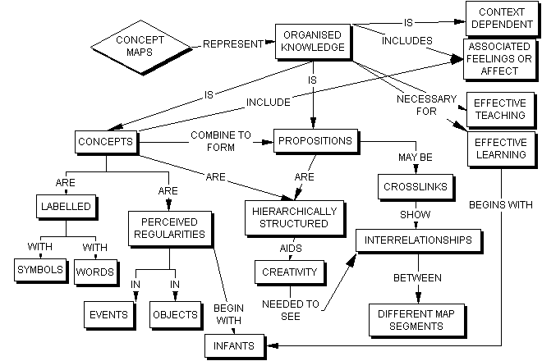

(Novak in S. Porcelli, 2001:279)
Tanto basti, almeno per ora, per quanto riguarda la teoria. Il percorso che seguiremo parte da esempi di possibili impieghi nella didassi del lessico inglese e della testualità. Tornando, ad esempio, a just, una prima visualizzazione può essere la seguente:

È una mappa molto semplice: in mezzo, come è uso, troviamo l’idea centrale (just, ovviamente); poi
- sulla destra ci sono delle parole che sono quasi sinonimi di just;
- sulla sinistra sono elencate le classi di parole che possono seguire just;
- sotto c’è un breve elenco di espressioni che contengono just.
Perché proprio queste scelte? E qual è il motivo delle omissioni che chi insegna inglese rileva immediatamente? Le domande restano senza risposte convincenti se formulate fuori contesto; si deve invece supporre che la mappa sia stata costruita dall'insegnante con gli studenti – in qualche caso, fatta costruire dagli studenti – a partire dalle osservazioni e riflessioni svolte durante la lezione. Ciò che vediamo è un momento di una costruzione, una tappa intermedia – e c’è chi sostiene che, tranne casi molto particolari, le mappe non sono mai complete.
Ma quali sono i possibili vantaggi di questo tipo di visualizzazioni?
- gli studenti vengono guidati ad apprendere che il significato di una parola si crea mediante una serie di associazioni e non è fisso. In genere detestano che in risposta alla domanda “che cosa significa questa parola?” si dica loro che dipende dal contesto: vorrebbero una definizione precisa o, ancor meglio, la traduzione di quella parola in italiano. Non sono consapevoli della polisemia nella loro lingua e ritengono che sia molto difficile imparare l’inglese perché vi sono molte (troppe!) parole polisemiche;
- la mappa è polivalente e può essere esaminata per settori: gli studenti cercano un sinonimo? Guardino sulla destra. Si chiedono se just possa precedere solo un nome oppure anche un verbo? La risposta è sulla sinistra;
- la mappa è sintetica e quindi dovrebbe incoraggiare gli studenti ad aggiungervi altri nodi (ad esempio, altri esempi o espressioni). Possono aggiungere anche nuove connessioni, ad esempio quando si accorgono che in That’s just what… just è un sinonimo di exactly. Sono esempi di come una mappa possa espandersi indefinitamente – vedremo però come evitare che diventi eccessivamente complessa.
Torneremo su just per ulteriori sviluppi ma prima esaminiamo un’altra mappa:
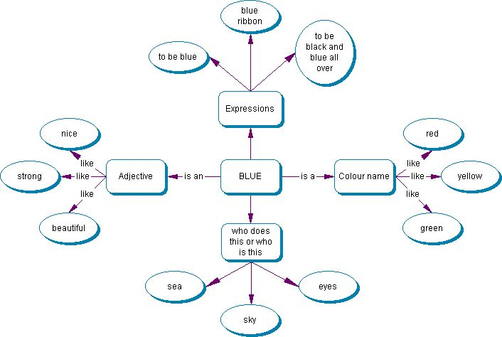
Una mappa di questo tipo serve bene per illustrare i diversi possibili criteri di classificazione di una parola: blue è un aggettivo, come nice, strong e beautiful (sinistra); in particolare, è il nome di un colore, come red, yellow e green (destra); ha alcune associazioni forti, ad esempio con sea, sky e eyes (sotto); infine, fa parte di vocaboli degni di attenzione, come to be blue, blue ribbon e to be black and blue all over. A differenza della precedente, ci sono anche delle etichette su alcune frecce o link.
Il linguaggio usato è semplice e non tecnico, adatto quindi agli scolari – non si parla di strong collocations ma di who does this or who is this. Molti dei programmi che consentono di costruire mappe al computer permettono di usare immagini invece delle parole; è un’opzione molto utile, soprattutto con scolari giovani:

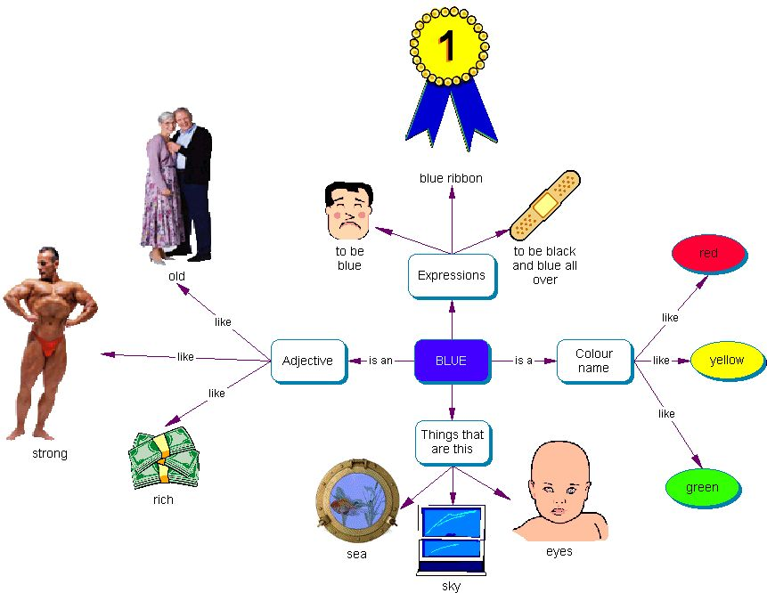

Notiamo come due aggettivi difficilmente rappresentabili come nice e beautiful siano stati sostituiti da old e rich, per i quali si disponeva di immagini adeguate. Al di là dei limiti che ogni software presenta per le mappe al computer, resta il fatto che non tutti i concetti sono visualizzabili mediante immagini appropriate – nemmeno disegnando le mappe a mano. Il valore fondamentale delle mappe risiede tuttavia non tanto nella visualizzazione degli “oggetti” in senso lato ma in quella dei nodi e delle connessioni, ossia dell’organizzazione delle conoscenze.
Torniamo su just con una seconda mappa:

Quali vantaggi offre una mappa come questa?
È in effetti un’estensione della prima e si occupa di just seguito da un verbo. Di nuovo, la struttura del diagramma consente agli studenti di identificare ciò che a loro occorre senza leggere tutti i nodi. Le convenzioni grafiche sono in certa misura arbitrarie: qui l’idea principale (verbs) è inserita nello stesso simbolo usato nella prima mappa, mentre i nodi secondari hanno uno sfondo giallo.
È bene che gli studenti si rendano conto di queste convenzioni, imparino a “leggerle” correttamente e, a tempo debito, a servirsene loro stessi. I tratti simboloidi sono oggi un aspetto significativo della comunicazione, data la grande diffusione di diagrammi di flusso, grafi, istogrammi, ecc.; per alcuni aspetti partecipano della natura delle icone e quindi il loro significato è intuitivo, ma per altri versi sono simboli e come tali vanno appresi. È una competenza “trasversale”, certamente non limitata alle discipline linguistiche – anzi, sicuramente ancora più importante per le materie scientifiche e tecniche.

Usiamo i termini icona e simbolo con il valore dato loro da C. S. Peirce, a cui si deve anche l’identificazione dei simboloidi come tratti che partecipano della natura di entrambi.
Un problema certamente non marginale in didattica è quello delle verifiche, ossia dell’accertamento che ciò che è stato insegnato è anche stato imparato. Le mappe concettuali possono servire anche a tale scopo – in particolare, sono molto utili per controllare anche il terzo tipo di conoscenze. Vediamo un primo esempio:

Questa mappa è corredata da un riquadro di note:
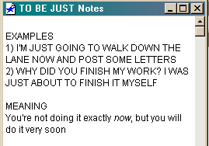

Osserviamo che
- just è ancora una volta l’idea principale – la lampadina, simbolo dell’idea più o meno “luminosa”, è una delle immagini che il menu del software “offre” a tale scopo;
- la maggior parte dei simboli recano delle scritte ma due di essi sono vuoti;
- c’è anche un simbolo non collegato a nulla;
- un segno convenzionale che deve essere appreso è il punto esclamativo, che rinvia al quadro delle note;
- esaminando le scritte, gli studenti devono capire come riempire i vuoti, con esempi o con “concetti”;
- gli studenti devono anche decidere a che cosa collegare il simbolo isolato.
Questo significa controllare la capacità degli studenti di elaborare una gerarchia. È possibile prevedere anche uno schema di punteggio – ad esempio:
- 2 punti per ciascun inserimento semanticamente corretto;
- 1 ulteriore punto se non vi sono errori di ortografia;
- 1 punto di “bonus” per la scelta appropriata di un simbolo.
I disegni non sono soltanto decorativi: quando gli studenti producono un esempio, la scelta appropriata di un simbolo associato alle parole mostra che essi conoscono il significato di ciò che scrivono. Il secondo esempio illustra un uso un po’ più sofisticato delle mappe concettuali:

Non è più una gerarchia ma siamo nell’ambito delle rappresentazioni mentali e verifichiamo l’acquisizione da parte degli studenti di processi che non potremmo controllare con i mezzi tradizionali. Traducendo in parole, un ramo del grafo sta per “se associo just e going to (nel giusto ordine!) esprimo l’idea di un’azione che sta per iniziare o che inizierà tra breve.” Inoltre la mappa rende espliciti dei rapporti che non sempre sono messi in rilievo, come il fatto che la stessa parola può avere significati apparentemente opposti; questo può condurre a ulteriori approfondimenti: si tratta proprio di contrari o si riferiscono entrambi a un concetto unitario? In questo caso gli studenti possono scoprire (di solito, col nostro aiuto…) che come avverbio di tempo just significa molto vicino al momento dell’azione, indipendentemente dal fatto che sia very near in the future o very near in the past.

6. Altre tecniche per il Lexical Approach

6.1 I cruciverba
I cruciverba sono tra i giochi “cercaparole” più diffusi. Trovate le prime soluzioni, le successive sono facilitate dalla presenza di alcune lettere negli incroci; in qualche caso, alcune parole che ci erano sconosciute compaiono come esito del riempimento della griglia. C’è tuttavia una differenza significativa tra i cruciverba enigmistici concepiti per il divertimento e quelli didattici. I primi si rivolgono a parlanti nativi della lingua e per non essere banali – altrimenti non sarebbero una sfida alla competenza del solutore – introducono vocaboli poco frequenti oppure introducono delle difficoltà nelle definizioni.
Traiamo alcuni esempi da un cruciverba inglese, quello presentato on-line da Dictionary.com il 5 agosto 2003. Una parola di tre lettere è definita come Wine listing: la soluzione è semplicemente RED e in effetti i rossi sono una categoria nella lista dei vini; analogo è il caso della parola definita Plane part: tra i vari usi di NOSE si è scelto quello riferito alla prua dell’aeroplano. In altri casi si fa appello alle conoscenze del mondo, la cosiddetta “enciclopedia”: Word in a Hugo title (5 lettere) è NOTRE (N. Dame de Paris); Something you and Columbo do (5 lettere) è SOLVE – con l’evidente differenza che mentre nel primo caso si tratta di conoscere il titolo di una grande opera della letteratura francese, nel secondo occorre sapere che Columbo è il personaggio televisivo noto da noi come Tenente Colombo. Una grande difficoltà è costituita dal riferimento a personaggi dello sport, dello spettacolo o della politica locale non noti internazionalmente o noti con altri nomi. Infine ci sono casi come quello di AEGIS, Auspices, che presentano parole rare o dotte come soluzione e/o nella definizione.
Tanto basti per affermare che solo in casi molto rari possiamo trovare già pronti dei cruciverba adatti alle nostre classi. Potremmo cambiare le definizioni: A colour (3 lettere) porta facilmente a RED – se si esclude il poco usato tan, gli altri aggettivi riferiti ai colori sono di 4 lettere o più. A livello meno elementare si può definire RED con You stop when this light is on o qualcosa di simile. Ma solo a livello molto più avanzato potrà forse valere la pena di far conoscere aegis e di far notare l’origine comune con l'italiano egida.
Da molti punti di vista questo è un peccato, perché i cruciverba enigmistici si servono di processi definitori molto interessanti (non solo della parafrasi) e esigono che si richiamino le nostre conoscenze sul mondo. Ai fini dell’efficacia, i cruciverba didattici ce li dovremo costruire noi, sulla base di semplici schemi, introducendo nella griglia i vocaboli su cui vogliamo far fare esercizio. Il suggerimento più comune è di usare la tecnica del blank-filling nelle definizioni: è stato ripreso anche da Lewis (1997:133 segg.), che raccomanda di usare soltanto espressioni (lexical items) di senso compiuto, da completare con la parola omessa – ad esempio, A _______ in need is a _______ indeed (6) e I’d like to propose a vote of _______ (6). L’indicazione del numero delle lettere, per non costringere il solutore a contare le caselle, è diffusa nel mondo di lingua inglese ma non in Italia. L’uso di definizioni di questo tipo consente di procedere oltre la soluzione del cruciverba, con la richiesta di recuperare le definizioni che corrispondono a una serie di situazioni descritte: ad esempio, You are thanking someone formally, at the end of a talk rinvia alla seconda delle due definizioni appena esaminate.
Una proposta interessante per un lavoro a coppie prevede che, elaborato un cruciverba, allo studente A se ne dia una versione che contiene una metà delle parole e allo studente B la versione che contiene l’altra metà, cercando di distribuire equamente all’interno degli schemi le soluzioni visibili e quelle omesse. A turno, ogni studente cerca di far risolvere all’altro una parola – ad esempio:
A: 3 Across, please.
B: What BLANK is your car?
A: Another clue, please.
B: When you prepare coffee, you BLANK it.
A: Oh, it’s make, isn’t it?
B: Ok. 5 Down, please…
Il cruciverba, pertanto, deve contenere esclusivamente vocaboli che gli studenti sono in grado di gestire in questo modo. I soli “termini tecnici” necessari sono across e down per indicare rispettivamente le parole orizzontali e le verticali.
Un formato alternativo è il seguente (cfr. Balboni 1998:146):

1. |  | A | P | P | L | E
2. |  |  |  | R | E | D
3. |  |  |  | E | X | I | T
4. | P | E | N | C | I | L
5. |  |  |  |  | S | T | A | R
Le cinque definizioni possono essere date nel modo già visto o mediante figure (ad esempio, per il n. 3 una freccia con su scritto WAY OUT); la parola verticale risultante non è definita e costituisce la soluzione del gioco o del quiz che gli scolari stanno affrontando – LEXIS ha rilievo nel contesto di questo libro ma ben difficilmente sarà la parola chiave di un cruciverba da usare in classe. È facilissimo preparare schemi di questo tipo, dato che si incrocia una parola sola e c’è la massima libertà nel numero delle linee e delle colonne.
I cruciverba hanno la caratteristica di essere tecniche a soluzione fissa: uno solo è il vocabolo richiesto in ciascuna posizione e non si ammettono alternative. Questo è un limite, specialmente se ci si richiama a una didassi di tipo comunicativo, compensato in parte dal vantaggio di poter verificare immediatamente e con sicurezza l’esattezza della soluzione.
Altre tecniche tendono a collocarsi all’estremo opposto in quanto a flessibilità; sono quelle in cui il compito è di redigere un testo appropriato, sulla base di una traccia. Il suggerimento è di non dare consegne troppo libere ma di procedere attraverso composizioni guidate. Un esempio può essere una lettera di reclamo a un albergo che un cliente ha trovato assolutamente non corrispondente alla pubblicità. Se l’inserto pubblicitario parla di spacious room, quali altri associazioni forti si possono trovare per hotel room? Man mano che vengono in mente, possiamo annotarle su due colonne: sotto spacious quelle di segno positivo (clean, bright, with a view, comfortable, quiet…) e di fianco quelle negative. Lo stesso faremo per il cibo del ristorante, per la qualità del vino, per i fiori freschi promessi… . Dopo questo lavoro preliminare, redigere il reclamo significa essenzialmente scegliere i vocaboli giusti dal repertorio acquisito – un repertorio destinato a rimanere vivo e vitale anche per altre applicazioni (Lewis 1997:136).

6.2 Le catene di parole
Nella sua forma più elementare, questo gioco chiede che chi è di turno dica o scriva alla lavagna una parola che inizia con la lettera finale della parola precedente, Se, ad esempio, l'insegnante o il primo allievo inizia con cat, il secondo potrà continuare con train, il terzo con nose, il quarto con egg, ecc. A livello più avanzato si può chiedere che il legame sia costituito da due lettere, non una: can, answer, error, order… A questo punto chi è di turno può sfidare chi ha scritto o detto order a dire una parola che inizia per er- e diversa da error, già usata: se ci riesce (perché gli viene in mente erase, ad esempio) vince, altrimenti perde. Dopo erase non si può usare sent perché non esistono parole inglesi che iniziano con nt-. Ogni insegnante deciderà, sulla base dell’età e del numero dei partecipanti e di altri fattori in gioco, in che cosa consiste il “vincere” o il “perdere”: continuare/saltare il turno, aumentare/diminuire il punteggio (individuale o di squadra), restare in gioco/essere eliminato, ecc.
In lingue come il francese e l'inglese, ricche di “lettere mute” o di combinazioni di grafemi, la differenza tra la versione scritta e la versione orale dell’esercizio è sostanziale: chi sente la parola francese chassis deve produrre una parola che inizia con <s>, non con <i>, e chi sente la parola inglese enough deve dire una parola che inizia con <h>, non <f>.
A meno, naturalmente, di cambiare gioco e stabilire la regola che la catena sia basata sulla pronuncia e non sulla grafia. Il gioco può essere preceduto da esercizi che attirino l’attenzione degli studenti sulle lettere mute e le combinazioni particolari di due o tre lettere (digrammi e trigrammi).
Che cosa unisce queste parole inglesi?
nose zoom milk class cent taxi enough full lamb mister alone not Thames
La risposta è che il suono finale di ognuna è il suono iniziale della successiva (questa sequenza vale per le varietà non rotiche di inglese, in cui mister finisce con la vocale schwa; nelle varietà rotiche, la terzultima parola può essere rain, run, ecc..)
Il Lexical Approach riprende questa tecnica ma chiedendo che le connessioni siano basate sul significato. Siccome procedere per collocations o anche semplicemente per associazioni di idee può essere molto difficile, si suggerisce un’attività che eserciti gli studenti a ricombinare opportunamente una sequenza di parole. La tecnica è quella del gioco del domino. La prima tessera ha la metà sinistra vuota e la metà destra con una parola, mentre il contrario avviene per l’ultima; le altre hanno i vocaboli su entrambe le metà.
Nella proposta di Lewis (1997:116) si fornisce come esempio le co-occorrenze tra verbo e oggetto: il verbo si trova nella metà destra della tessera e occorre affiancargli la tessera che sul lato sinistro ha il sostantivo appropriato. A sua volta questa tessera ha un verbo sulla destra e l’abbinamento prosegue finché non viene ricostruita l’intera sequenza:

 | WRITE | ➔ | POEMS | EAT | ➔ | APPLES | RIDE | ➔

HORSES | WASH | ➔ | DISHES | PICK | ➔[...]➔ | MILK
Le tessere mancanti potrebbero essere, nell’ordine, FLOWERS|SING, SONGS|OPEN, DOORS|REACH, HOME|PASS, EXAM|DRINK. Ancora una volta, comunque, il numero totale delle tessere dipende dal livello e dall’età degli scolari e il loro contenuto sarà strettamente collegato alle sequenze di verbo transitivo + oggetto effettivamente incontrate nell'apprendimento delle unità didattiche svolte fino a quel punto. In linea di principio il numero è illimitato; nel concreto bisogna tenere conto sia del lessico accessibile da parte degli studenti sia del tempo richiesto dal gioco.
Nulla impedisce che le tessere riportino vocaboli invece di parole isolate; come per gli altri esercizi di abbinamento, si possono accoppiare proposizioni principali e subordinate, domande e risposte, ecc. Tuttavia ci sono almeno due fattori che lo sconsigliano: la dimensione delle tessere, che deve aumentare in proporzione alla quantità di testo, e la forma ludica che rende questa attività più adatta ad allievi giovani e quindi, mediamente, non ancora in grado di affrontare abbinamenti che richiedono operazioni logico-sintattiche complesse. Una variante adatta agli scolari più giovani si serve di tessere che da un lato presentano nomi di colori e di oggetti e sul verso mostrano il colore e l’oggetto (disegnato in bianco e nero); chi non riconosce i vocaboli può girare la tessera e avere l’aiuto necessario per proseguire negli abbinamenti.
La produzione libera di sequenze di vocaboli, ove il successivo viene scelto in base al significato (perché è attinente in qualche modo: sinonimo, contrario, collocation o altro), può essere proposta solo dopo un adeguato numero di esercitazioni guidate come quelle che abbiamo proposto.
Concludiamo il capitolo ribadendo che come il Lexical Approach nel suo complesso non si propone come rivoluzione glottodidattica ma come evoluzione necessaria (o almeno molto opportuna) degli approcci più recenti, così le tecniche che esso adotta sono in ampia misura già note, a volte da molto tempo. Chiedono solo che le si reinterpreti e impieghi in una nuova prospettiva.

In questo capitolo sono stati trattati, e quindi diamo per acquisiti, i seguenti punti:
- l’attenzione alla diversità delle tecniche come “messa in moto” di meccanismi differenziati dal punto di vista linguistico ma soprattutto dal punto di vista dei processi di attenzione e delle procedure di esecuzione dei compiti;
- la distinzione tra esercizio e quiz;
- la saldatura tra lessico e pronuncia;
- la natura e gli usi delle mappe concettuali;
- il lessico nelle tecniche enigmistiche e ludiche.

L’espressione away from it all (ripresa per contrasto in in the middle of it all) include un uso di it non descritto né nelle grammatiche né sui dizionari, e che quindi può essere appreso solo attraverso le espressioni idiomatiche. Il cobuild s.v. all registra invece espressioni come she has it all (ha tutto – sott. salute, bellezza, ricchezza…) e he has seen it all (ha visto di tutto – ha provato ogni tipo di esperienza e vicenda umana). Emerge l’uso di it in riferimento al vivere nel suo complesso.
Matteo 3,3. A sua volta, è la citazione di un versetto di Isaia (40,3) nel quale in effetti troviamo “nel deserto” anche dopo “raddrizzate”. Molto più problematica, sotto il profilo teologico, è la reinterpretazione di Luca 23,43 “In verità ti dico: oggi sarai con me in paradiso” come “In verità ti dico oggi: sarai con me in paradiso”, proposta da alcuni gruppi di matrice protestante. Il versetto di Matteo è citato come esempio da Hotimsky (2003).
Ricordiamo che il simbolo ["] precede una sillaba con accento primario e [%] una sillaba con accento secondario. Le sillabe con accento debole non sono marcate da alcun simbolo.
Le mappe concettuali usate in questa sezione e molti spunti sono tratti dal lavoro in materia svolto da Silvia Porcelli, diplomata della SILSIS di Pavia. Si veda S. Porcelli (2001) per una trattazione estesa ad alcuni aspetti della testualità; altro materiale inedito appare qui per concessione dell’Autrice.

